Prečišćeni tekst Odluke o imenovanju članova Skupštine Turističke organizacije Tuzi obuhvata sljedeće propise:
1. Odluka o imenovanju članova Skupštine Turističke organizacije Tuzi ("Službeni list Crne Gore - opštinski propisi", br. 038/23 od 11.08.2023),
2. Odluka o izmjenama Odluke o imenovanju članova Skupštine turističke organizacije Tuzi ("Službeni list Crne Gore - opštinski propisi", br. 043/23 od 21.09.2023), u kojima je naznačen njihov dan stupanja na snagu.
ODLUKA
o imenovanju članova Skupštine Turističke organizacije Tuzi
("Službeni list Crne Gore - opštinski propisi", br. 038/23 od 11.08.2023, 043/23 od 21.09.2023)
Član 1
Članovi Skupštine Turističke organizacije Tuzi koje imenjuje Skupština opštine Tuzi su:
1. Ivan Ivanaj,
2. Lindon Gjelaj,
3. Fadil Kajoshaj,
4. Luigj Dedvukaj,
5. Shtjefan Camaj,
6. Rexhep Çunmulaj,
7. Robert Camaj.
Član 2
Dosadašnjim članovima Skupštine Turističke organizacije Tuzi prestao je mandat istekom vremena na koji su bili imenovani shodno Odluci o imenovanju članova Skupštine Turističke organizacije Tuzi ("Službeni list Crne Gore - opštinski propisi", br. 17/19).
Član 3
Ova Odluka stupa na snagu danom donošenja a objaviće se u "Službenom listu Crne Gore-Opštinski propisi".
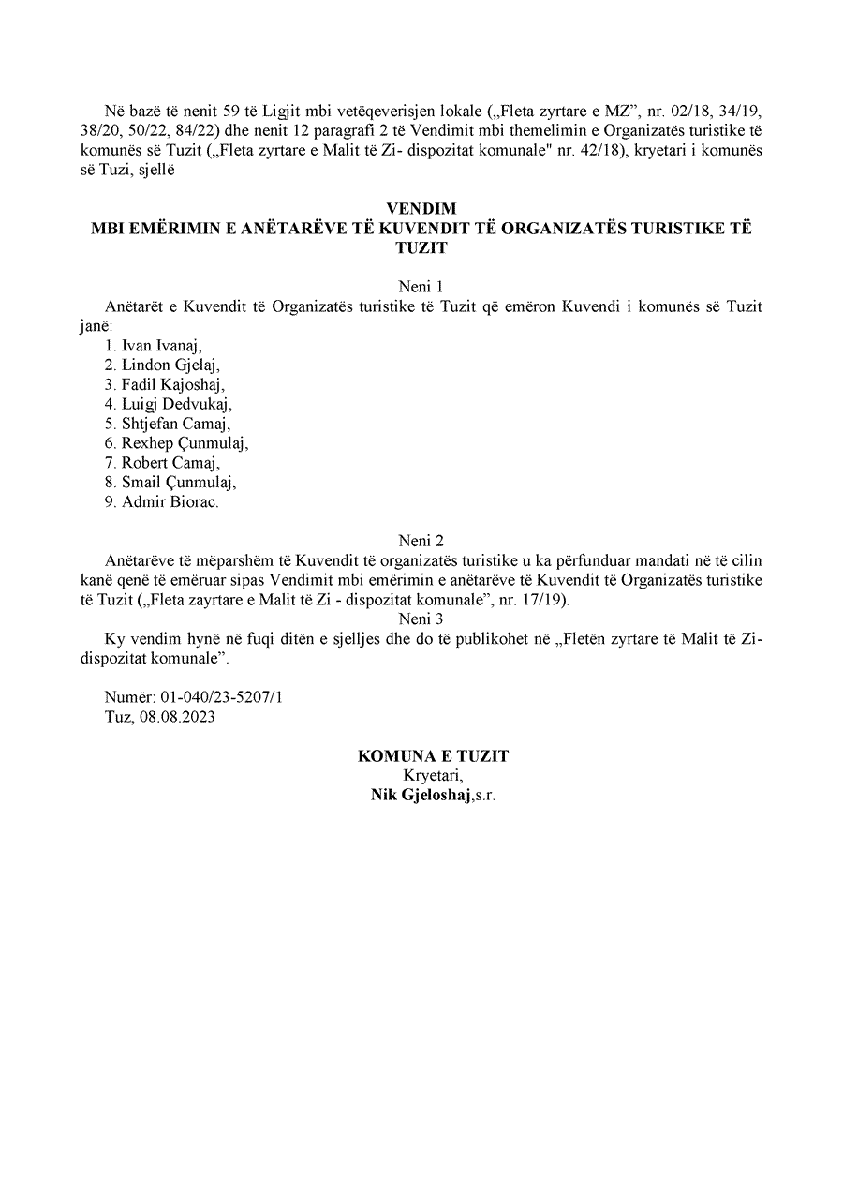
NAPOMENA IZDAVAČA:
Prečišćen tekst ove Odluke na albanskom jeziku nije urađen iz tehničkih razloga.

